112年度農田水利署各管理處總務業務人員講習實施計畫
一、依據：依據行政院農業委員會農田水利署112年度「推動農田水利事業永續發展與業務精進」計畫（編號：112農水發-1.2-利-05）。
二、目的：為提升農田水利署各管理處總務業務人員檔案管理專業職能，提高工作效率及效能，本年度講習課程規劃如何加強檔案管理的理解和應用能力，使其能夠進階掌握檔案管理的基本概念和技能。透過本課程的學習，學員將獲得更全面的檔案管理知識，包括檔案檢調與應用、檔案清理與鑑定、檔案庫房設施建置、檔案入庫保存與維護等方面職能。
三、指導機關：行政院農業委員會農田水利署。
四、主辦單位：財團法人農田水利人力發展中心。
五、上課地點：公務人力發展學院14樓貴賓廳（詳交通資訊）。
六、講習時間：5月16日（星期二）至5月17日（星期三）。
七、參訓對象及名額分配：
(一)參訓對象：總務業務相關人員或對檔案管理有興趣的同仁。
(二)名額分配表:
單 位 | 名 額 | 單 位 | 名 額
宜蘭管理處 | 3 | 南投管理處 | 3
北基管理處 | 2 | 彰化管理處 | 6
瑠公管理處 | 2 | 雲林管理處 | 6
七星管理處 | 2 | 嘉南管理處 | 6
桃園管理處 | 4 | 高雄管理處 | 4
石門管理處 | 4 | 屏東管理處 | 4
新竹管理處 | 3 | 台東管理處 | 2
苗栗管理處 | 3 | 花蓮管理處 | 2
台中管理處 | 4
合計 |  | 60人

八、課程表
時 間 | 課 程 內 容 | 授課單位/講師
5月16日（星期二）
09:00～09:30 | 報到、領取教材 | (人發中心)
09:30～12:30 | 檔案檢調與應用 | 經濟部總務司  宋專員月華
12:30～13:30 | 午休用餐
13:30～15:30 | 檔案清理 | 臺北市政府秘書處  馬組員有鄰
15:30～16:30 | 管理處案例分享 | 桃園管理處總務組  呂組長財榮
5月17日（星期三）
09:00～12:00 | 檔案庫房設施建置 | 檔案管理局  陳科長靜儀
12:00～13:00 | 午休用餐
13:00～16:00 | 檔案入庫保存與維護 | 檔案管理局  王技正嘉璿
16:00～16:30 | 測 驗
16:30 | 賦 歸

九、參訓注意事項
（一）請學員講習期間每日於報到處簽到、簽退各1次，講習備有午餐便當、茶水及課後便當（或餐盒）。
（二）配合行政院環境保護署「行政機關、學校減少使用免洗餐具及包裝飲用水作業指引」︲請學員自備環保杯及餐具。(講習中餐由福華備鐵盒便當；晚餐本中心外訂餐盒請學員帶離會場)
（三）本講習於課程結束後，辦理課後評測（原則上題型以測驗題為主），測驗成績及格者始發給結業證書，提供各管理處登錄於人事資料庫。
（四）訓練期間若需住宿者請自理，該住宿費用、往返交通費及雜費等由派訓單位自行負擔。
（五）福華訂房：雙人房兩小床$3,100，每人$1,550；單人房$1,870。由福華會館開立住宿發票，抬頭為各管理處。訂房代號RLC18910
十、其他
（一）學員請依本中心排定之座位表入座。
（二）請注意個人呼吸道衛生及咳嗽禮節，學員可自主決定是否配戴口罩。
十一、線上報名注意事項【※不建議使用IE瀏覽器】
（一）本講習採個人線上報名方式辦理，經各管理處派訓後，由該管理處人資室通知參訓學員，並請學員自行至本中心網站註冊會員及線上報名，如已註冊成功者可直接登入會員並填寫報名資料，完成線上報名程序。
（二）詳細註冊會員及線上報名流程請參照P.4～P.6。
（三）報名截止日：即日起至5月2日（星期二）止，有任何問題，請洽本中心陳旻志04-23146426#351，e-mail：351@isdi.org.tw。
※ 本網站所蒐集的所有個人資料或其他資料，將依個人資料保護法及相關法令之規定，只就其特定目的，做為承辦所提供服務之用，不會任意對其他第三者揭露。
【A.註冊會員】掃瞄下方QR-Code或輸入網址，進入本中心官網首頁。
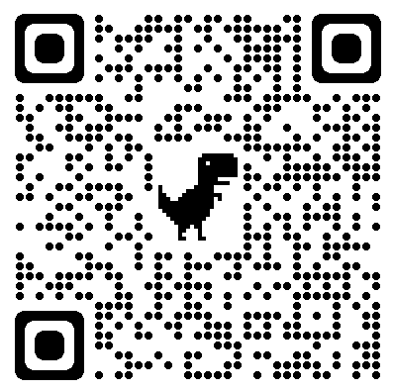
【※不建議使用IE瀏覽器】
https://www.isdi.org.tw/
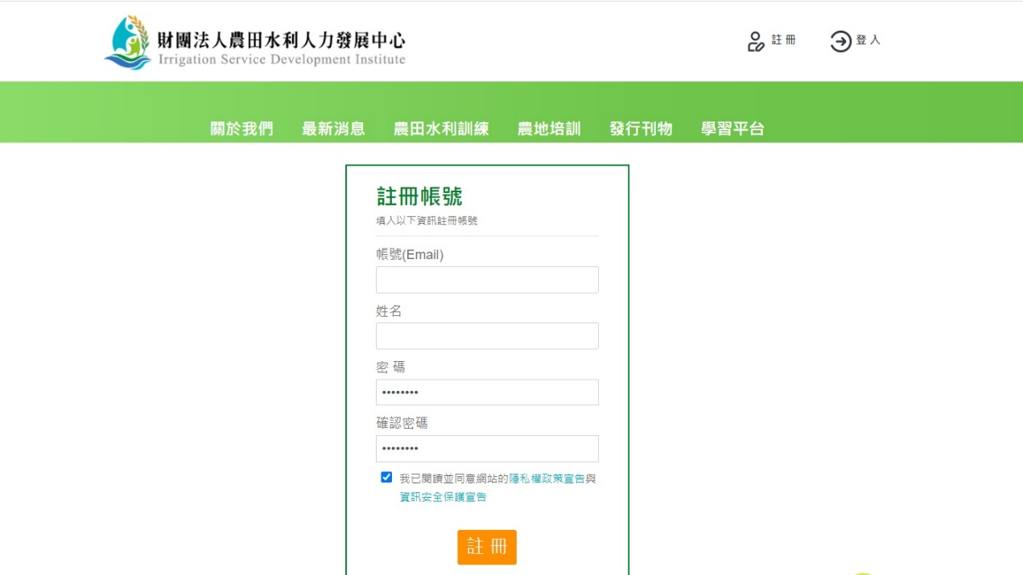
Step 1.
點擊註冊
Step 3.
確認註冊
Step 2.
輸入基本資料
（帳號為電子信箱）

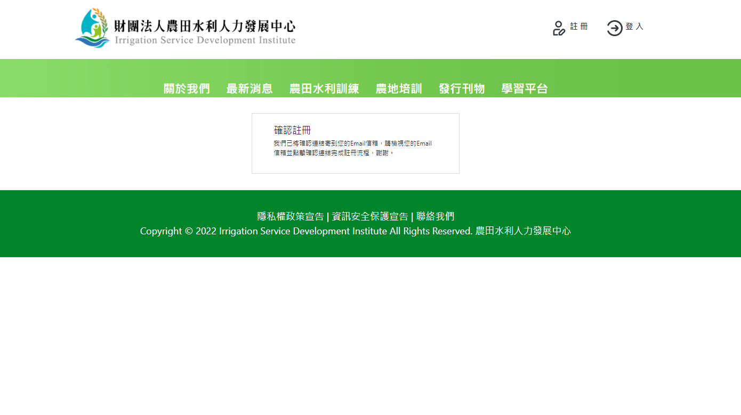
Step 4.
請至電子信箱收「確認信」
並「點擊連結」完成註冊！
【B.線上報名】掃瞄下方QR-Code或輸入網址，進入本講習報名頁面。

【※不建議使用IE瀏覽器】
https://www.isdi.org.tw/
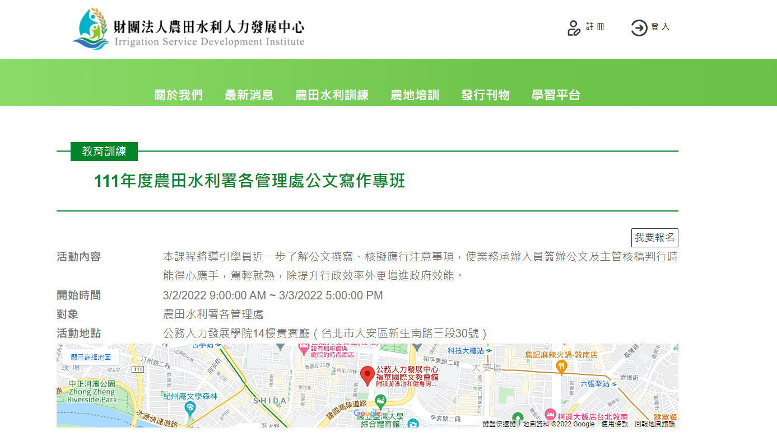
Step 1.
點擊我要報名

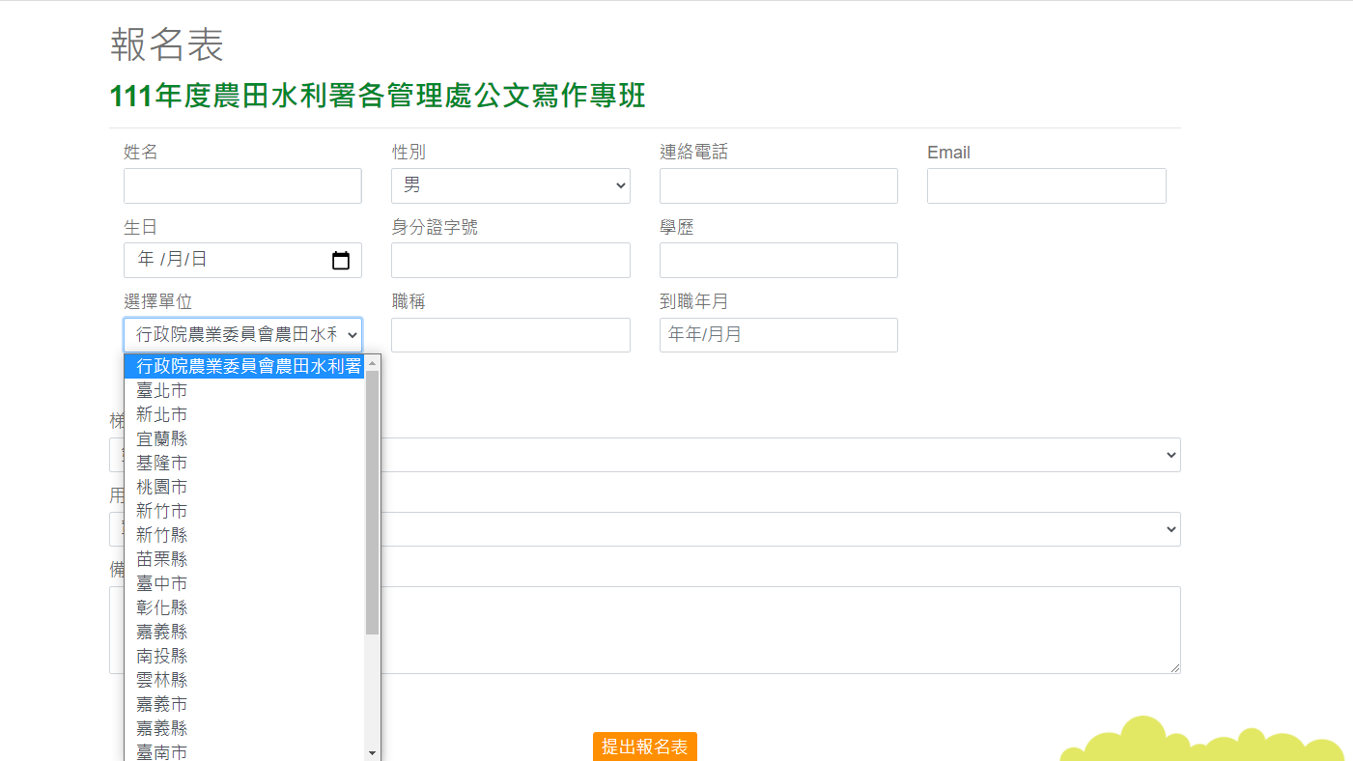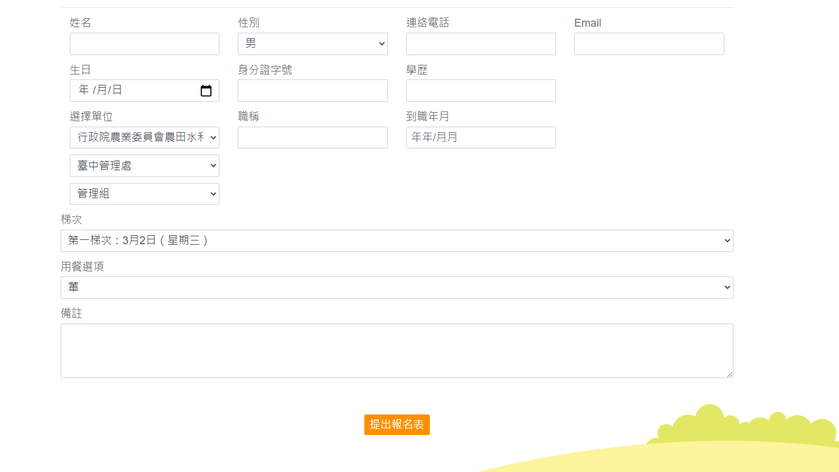
Step 2.
★ 請詳填寫各資料欄位
Step 3. 下拉式選單請分別選擇
【行政院農業委員會農田水利署】
、【各管理處別】及【各組室別】
Step 5.
點擊提出報名表
即完成報名流程！
Step 4.
選擇【梯次】及【餐別】

【C.報名紀錄查詢】
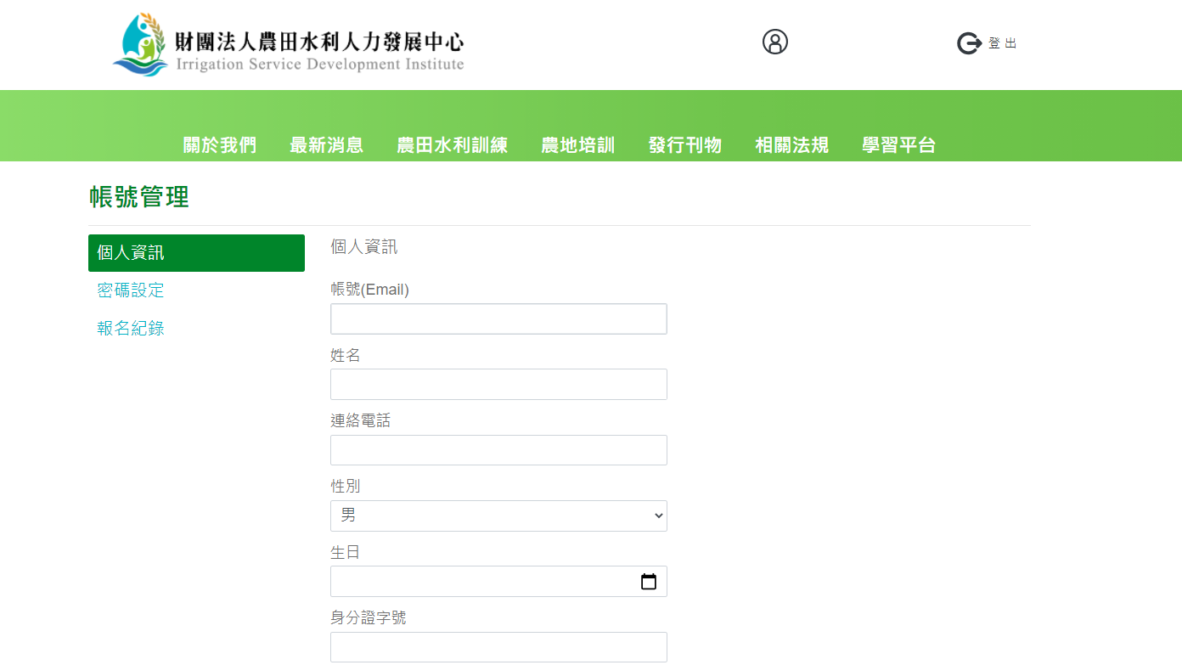
★ 報名完成後可至個人
帳號管理查詢報名紀錄
或更新個人資訊
十二、講習舉辦地點位置圖及交通資訊
（一）地點：公務人力發展學院14樓貴賓廳－福華國際文教會館。
（台北市大安區新生南路三段30號，Tel：02-77122323）
（二）位置圖：
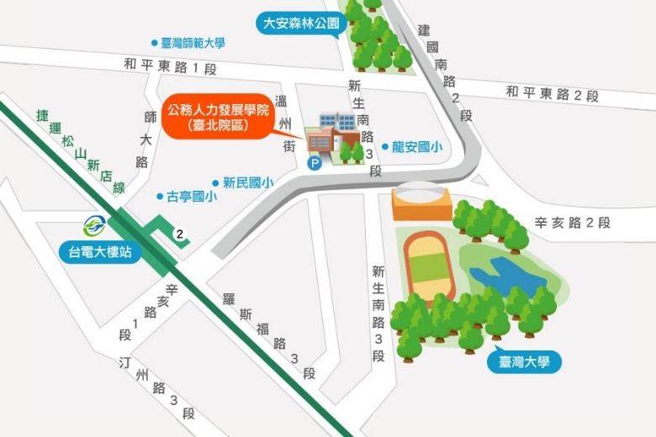
（圖片來源：https://www.hrd.gov.tw/1122/2139/2149/20979/）
（三）交通資訊：
1. 自行開車至學院之外縣市學員：
(1)由國道1號（中山高速公路）：請由建國交流道下，連接建國高架橋，至和平東路口下右轉和平東路，至新生南路左轉，即可看到公務人力發展學院，停車請至辛亥路右轉，停車場入口位於辛亥路與溫州街交叉口前。
(2)由國道3號（北二高）：請由木柵交流道下，沿辛亥路經過新生南路，即可在右前方看到公務人力發展學院，停車場入口位於辛亥路與溫州街交叉口前。
2. 外縣市學員可於台北車站搭乘以下交通工具前往學院：
(1)捷運：由台北車站搭乘（淡水信義線）至中正紀念堂站，轉乘（松山新店線）至台電大樓站，2號出口出站後左轉，沿辛亥路步行約10分鐘即可到達。
(2)捷運：由台北車站搭乘（淡水信義線）至大安森林公園站，2號出口出站後，沿大安森林公園，步行約15分鐘即可到達。
(3)公車：於台北車站外國家攝影文化中心前台北車站（忠孝）站牌搭乘和平幹線公車至大安森林公園站下車，步行約6分鐘即可抵達；由本學院至台北車站則在龍安國小（公務人力發展學院）站搭乘253公車。
3. 搭飛機至松山機場之學員：
(1)捷運：由松山機場站（文湖線）至科技大樓站，搭乘284、52公車至龍安國小（公務人力發展學院）站下車即可抵達。
(2)轉乘公車：由松山機場站搭214（直達車）公車至捷運忠孝新生站下車，轉搭280、505公車至龍安國小（公務人力發展學院）站下車即可抵達。
（四）公務人力發展學院樓層介紹：
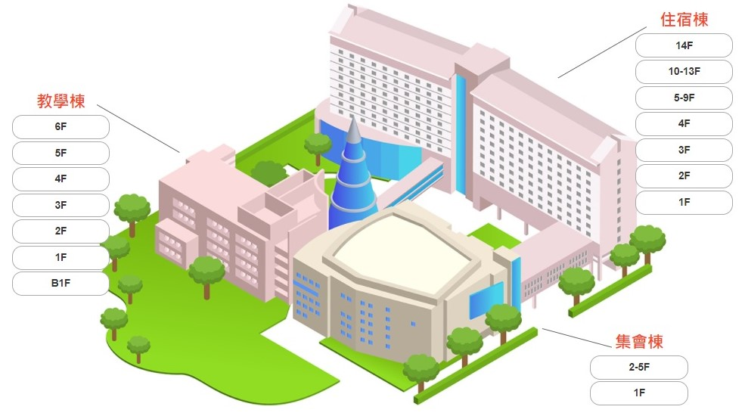

［集會棟］ 1樓：前瞻廳。2樓：卓越堂。
［住宿棟］ 1樓：大廳櫃檯、恬園餐廳。2、3樓：行政區。
14樓：貴賓廳。
［教學棟］ 1樓：101～103教室。2樓：201～205教室。
3樓：304～305教室。4樓：401～405教室。
5樓：501～502教室。6樓：601～602教室。
※ 講師及學員專用停車場由辛亥路進入（請洽報到處索取免費停車時數）。

